**Miejskie Przedsiębiorstwo Energetyki Cieplnej   
 - Konin Spółka z ograniczoną odpowiedzialnością**

z siedzibą ul. Gajowa 1, 62-510 Konin,

Sekretariat 63 249 73 00, fax 63 249 73 29



**Informacja o sprzedaży składników majątku ruchomego**

1. **Przedmiot sprzedaży, cena (brutto).**

**PAWILON TECHNICZNY**

Pawilon Techniczny (kontener socjalny), Marka: METALPLAST; Szerokość 2,25 m; Długość: 6,00 m; Wysokość: 2,90 m; Informacje dodatkowe: na wyposażeniu instalacja elektryczna, instalacja oświetleniowa; możliwość łączenia; możliwość piętrowania; Rok produkcji: 2003.

**Cena wywoławcza min 8.610,00 zł brutto (7.000,00 zł netto).**

1. **Miejsce, termin składania ofert.**

Ofertę na przedmiot przetargu, należy złożyć w kopertach z dopiskiem: **PAWILON TECHNICZNY**

w terminie do dnia **8 września 2025 r.**  do godz. **1400** w Siedzibie Spółki (Sekretariat).

1. **Termin i miejsce oglądania przedmiotu sprzedaży.**

We wszystkie dni robocze na terenie Siedziby Spółki do dnia **8 września 2025 r.**  w godz. **800-1300**.

1. **Dodatkowe informacje.**
2. Sprzedający zastrzega sobie prawo do unieważnienia oferty sprzedaży bez podania przyczyn.
3. Oferta powinna zawierać oferowaną cenę nie niższą od ceny wywoławczej tj.: 8.610,00 zł brutto.
4. Oferenci składają oferty na zakup zgodnie ze wzorem określonym w załączniku nr 1 do niniejszej informacji.
5. W razie złożenia przez kilku oferentów oferty z taką samą ceną nastąpi wezwanie do złożenia nowej oferty.
6. Wszystkie koszty związane z nabyciem przedmiotu sprzedaży ponosi kupujący.
7. Z oferentem, który przedstawi najkorzystniejszą ofertę zostanie podpisana umowa według załącznika nr 2 do niniejszej informacji.
8. Dodatkowe informacje można uzyskać pod nr tel. 063 24 97 349 lub 607 037 503.
9. Szczegółowe informacje o przetargu:

* Strona internetowa MPEC-KONIN Sp. z o.o.; [www.mpec.konin.pl](http://www.mpec.konin.pl)
* Fanpage Facebook MPEC-KONIN Sp. z o.o.

**Załącznik 1**

: ..................................................

Miejscowość i data

**Oferta na zakup**

Imię i nazwisko/nazwa firmy oraz miejsce zamieszkania/siedziby:

.....................................................................................................................................................................

.....................................................................................................................................................................

.....................................................................................................................................................................

Numer PESEL ......................................

Numer NIP ............................................

Numer REGON .....................................

tel. ………………………….………………

e-mail:………………………………………

Ja niżej podpisany oświadczam, że zapoznałem się z warunkami postępowania przetargowego określonymi w ogłoszeniu o przetargu na sprzedaż PAWILONU TECHNICZNEGO oraz z treścią projektu umowy (Załącznik Nr 2) i akceptuję warunki udziału w postępowaniu.

Zapoznałem się ze stanem technicznym PAWILONU TECHNICZNEGO i nie wnoszę żadnych uwag   
i zastrzeżeń.

Składam ofertę zakupu za kwotę brutto .............................................. zł,

(słownie: ....................................................................................................................................................)

....................................................

(czytelny podpis, pieczątka)

**Załącznik Nr 2**

UMOWA Nr …../2025

sprzedaży /projekt/

zawarta w dniu …………………….. w Koninie pomiędzy:

**Sprzedającym**:

Miejskim Przedsiębiorstwem Energetyki Cieplnej – KONIN Spółka z ograniczoną odpowiedzialnością   
z siedzibą w Koninie przy ul. Gajowa 1, wpisanym do Rejestru Przedsiębiorców prowadzonego przez Sąd Rejonowy Poznań - Nowe Miasto i Wilda w Poznaniu, IX Wydział Gospodarczy Krajowego Rejestru Sądowego, pod nr KRS 0000084967, o kapitale zakładowym 48 987 455,18 złotych, z datą rejestracji spółki 13.02.2002 r., REGON 310013652, NIP 665-000-11-54,

reprezentowanym przez:

…………………………………………………………………………………………………………………………………….….,

a

**Kupującym**:

……………………………………………………………………………………………………………………………………………………………………………………………………………………………………………………………………………………………………………………………………………………..………………………………………………………………..

§1

Przedmiotem umowy jest sprzedaż ……………………………………………………………………………………..………

……………………………………………………………………………………….……………………………………………………………………………………………………………………………………………………………………………….………

§2

Sprzedający oświadcza, że ………………………………….…………… będący przedmiotem umowy stanowi jego wyłączną własność, jest wolny od wad prawnych oraz praw osób trzecich, że nie toczy się żadne postępowanie, którego przedmiotem jest ten pojazd, że nie stanowi on również przedmiotu zabezpieczenia.

§3

Strony ustaliły wartość przedmiotu umowy na kwotę netto: ………..………………zł, tj. kwotę brutto: ……………….. zł brutto, (słownie: …………………..……………………………………..………………………………..………………złotych).

§4

1. Sprzedający przenosi na rzecz kupującego własność ……………………… określonego w § 1 niniejszej umowy   
   za kwotę określoną w § 3 niniejszej umowy, która przed odbiorem pawilonu technicznego zostanie zapłacona przelewem na rzecz sprzedającego po otrzymaniu faktury przez kupującego.
2. Kupujący jednocześnie potwierdza, że odbiór …………………… nastąpi po potwierdzeniu otrzymania przelewu przez sprzedającego.

§5

1. Kupujący potwierdza znajomość stanu technicznego pawilonu technicznego i nie wnosi żadnych uwag   
   i zastrzeżeń.

§6

Administratorem danych osobowych Zleceniobiorcy jest MPEC- Konin Sp. z o.o.

Pełna treść Klauzuli informacyjnej stanowi Załącznik Nr 1 do Umowy.

§7

Strony ustaliły, że wszelkiego rodzaju koszty transakcji wynikające z realizacji ustaleń niniejszej umowy obciążają Kupującego.

§8

W sprawach nie uregulowanych w niniejszej umowie zastosowanie mają obowiązujące w tym zakresie przepisy Kodeksu Cywilnego.

§9

Niniejszą umowę sporządzono w dwóch jednobrzmiących egzemplarzach, po jednym dla każdej ze stron.

Sprzedający: Kupujący:

………………………. …………………..

**Załącznik Nr 1**

**do Umowy**

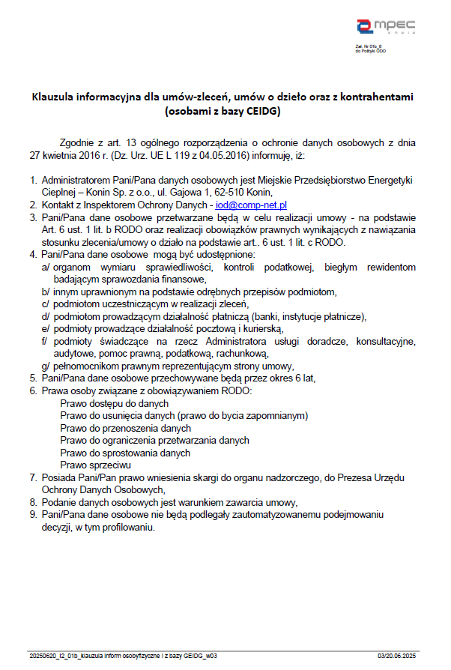

**Załącznik Nr 3**

**FOTO**

